Наш земляк: Ратов Петр Филиппович – руководитель ВИИЯ с 1947 по 1954 г.г.
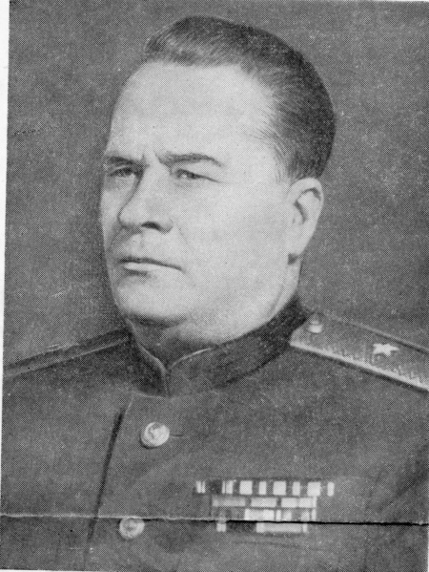
Ратов Петр Филиппович родился 29.08.1897 г. в семье безземельного крестьянина, в деревне Чириково Уржумского уезда Вятской губернии. Русский. Окончил 2 класса приходской школы. С 12 лет в 1910 году начал трудовую жизнь. До призыва в царскую армию работал на Волге в качестве носильщика, кашевара, грузчика. В 1916 году был мобилизован в царскую армию (рядовой-фейерверкер), а в марте 1918 года вступил добровольцем в Красную Армию и принимал активное участие в защите молодого Советского государства от белогвардейцев и интервентов. Прошел путь от рядового до генерал-майора. В 1918 году вступил в комсомол, а в 1925 – в ряды КПСС.

В 1932 году П.Ф. Ратов поступает в Военную Академию имени М.В. Фрунзе, которую в 1936 году окончил с отличием. Продолжает самосовершенствование и в 1937 году поступает слушателем в Академию Генерального Штаба и в 1939 году успешно ее оканчивает. С 1939 по 1942 год Ратов П.Ф. работает начальником 2-го управления ГРУ НКО СССР. С 1942 по 1945 год принимает активное участие в боевых действиях на фронтах Второй мировой войны. С 1945 по 1947 год — глава советской репатриационной комиссии в Великобритании и Норвегии В 1947 году назначен начальником Военного института иностранных языков. Работал в этой должности до 1953 года. Избирался депутатом Московского Городского Совета депутатов трудящихся в 1950 и 1953 годах.
Воинское звание: генерал-майор (17.11.1942). Образование: Уржумское приходское училище (1909), основной факультет Военной академии им. М. В. Фрунзе (1932-1936), Академия Генерального штаба (1939). Послужной список: рядовой царской армии (1917).Красноармеец (1918-1919), командир эскадрона (1919-1927), помощник начальника, начальник штаба кавалерийского полка (1927-1931), руководитель тактики Украинской кавалерийской школы им. С. М. Буденного (1931-1932). Начальник 1-й части штаба 7-й кавалерийской Самаркандской дивизии, начальник штаба той же дивизии (1936-1938). В распоряжении 11-го отдела Генштаба с сентября 1939. Начальник 2-го управления ГРУ (1942). Представлен к награде в январе 1943 «за умелую организацию разведки за рубежом». Командир 196-й стрелковой дивизии (декабрь 1942 — март 1944). Начальник Военного института иностранных языков (1947-1953).
Награжден орденом Ленина, тремя орденами Красного Знамени, орденом Кутузова 2-й степени, медалями 20 лет РККА, За оборону Ленинграда, За Победу над Германией и др.
Скончался Ратов П.Ф. 31.01.1970 в г. Москве. Похоронен на Введенском кладбище.

Источник: Алексеев М.А., Колпакиди А.И., Кочик В.Я. Энциклопедия военной разведки. 1918-1945 гг. М., 2012, с. 647

